采购需求说明书

一、需求主要内容
为确保我行自助设备防护舱符合总行的规定，我行拟采购室内、室外自助设备防护舱，其中防护舱设备分为防护舱控制器和防护舱实体两部分。合同期限两年。
（一）防护舱控制器、实体、系统要求

防护舱控制器基本要求
- 舱内无客户时，锁具为开启状态或在舱外可通过按钮开启
- 客户进入操作区且门扇关闭后，锁具应自动锁闭
- 当电源断电时，锁具应保持锁闭状态，且应具备手动开锁功能
- 锁具应具有远程联网控制启闭功能，远程闭锁后，舱内无法开启锁具
- 舱内应配备语音提示装置
- 常规外形，无特殊安装使用要求，不得出现异形
- 在市场上已经应用至少1年，产品成熟度高
序号 | 参数名称 | 技术要求
 | 自动锁闭要求 | 当人员进入防护舱时，舱门自动关门，自动上锁。外面通过开门按钮无法打开舱体，以防偷窥、尾随。红外对射要求距离地面1100mm位置
 | 防护舱电锁要求 | 防护舱安装电控锁具。锁具集人员进舱自动落锁、自动锁闭，舱内手动锁闭、手动开锁和自动开锁及应急开启舱门等功能为一体，须实现监控中心远程开锁控制，并能实现远程锁死功能。舱门外应安装开锁按钮，舱体隐蔽处应安装紧急开锁装置。当有人员进入舱内锁闭舱门后，一般情况下从舱外无法打开舱门；遇有紧急情况需要帮助开启舱门时，应能启用应急开锁装置及时打开舱门。舱门外不能开放锁孔及明显设置，并方便客户直接拉门进舱
 | 语音提示功能 | 防护舱应安装语音安防提示装置，当人员进出防护舱时，告知注意事项和防范要求
 | 联网功能 | 防护舱可以与监控中心联网，实现防护舱的远程管理。监控中心可以远程控制防护舱舱门打开；发生异常时，防护舱能传递报警信息到监控中心
 | 防尾随控制要求 | 只允许一人在舱内交易，后续人员需等前一人出来后才允许进入交易区交易。交易区无人时，可随时进入交易。设备使用中或等待状态下，遇断电可实现手动开门，电力恢复后设备自动复位。客户按开门按钮未进入“交易区”内交易，防尾随系统不启动，可防止客户误操作导致暂不能为其他客户服务
 | 远程锁死功能 | 防护舱具备远程锁死功能，当舱内发生危险情况，监控中心可以将防护舱远程锁死，此时舱内人员无法自动或手动打开门锁
 | 人员滞留检测要求 | 防护舱内人员操作时间过长（时间可设定），超过系统设定时间，并自动解除门禁锁闭功能，允许下一批次人员进入
 | 防倒地 | 舱体自动检测人体异常状态，当检测用户异常倒地时，自动开门，以便外界及时营救，倒地的时间可配置
 | 防小孩/宠物 | 低于1.1米的物体进入防护舱体后，不会自动上锁，以防小孩或宠物进入，导致误锁
 | 异常开锁 | 1、使用过程中，如遇突然停电情况，用户可以直接旋转锁的旋钮来打开舱门出门，以防锁在里面  2、如遇紧急情况，需要外面帮助开锁时，可以通过应急开锁装置帮助用户打开舱门

防护舱实体基本要求
- 用于银行自助设备四周防护，形成操作独立空间
- 舱内应配备锁体锁芯
- 舱内应配备进门按钮，出门按钮，紧急按钮
- 舱内应安装人体探测装置（如红外、微波）
- 舱内应配备语音提示装置
- 舱内宜安装照明、风扇、灯箱等配套设施
- 需满足GA745-2008银行自助设备、自助银行安全防范的规定
- 需满足GA/T 394-2002出入口控制系统技术要求
- 需满足GA 518-2004银行营业场所透明防护屏障安装规范
- 常规外形，无特殊安装使用要求，不得出现异形
- 在市场上已经应用至少1年，产品成熟度高

3.防护舱系统要求
- 防护舱系统的设计、使用设备和系统功能应满足《银行自助设备防护舱安全性要求》（GA/T 1337）的要求。
- 防护舱各部件表面应光滑、平整,无尖棱、毛刺;与人体可能接触的部位不应有尖锐突出物。
- 防护舱的舱门和舱体侧板至少有一面应采用透明材料,透明材料不应有划痕、气泡等缺陷,透光率应大于或等于75%。透明材料在距地面0.8m~1.7m 区域应采取半透明处理措施,确保客户使用自助设备时,舱外人员可以看清内部是否有人,但不能看清其操作过程。多个相连的防护舱可共用侧板,共用侧板采用透明材料的也应采取半透明处理措施。
- 防护舱应能实现舱外应急开锁,应急开锁装置应隐蔽安装。
- 防护舱应设计通风透气结构(如底部和顶部开孔),保持舱内通风透气。
- 室外用防护舱客户操作区的内部高度应大于或等于2m,室内用防护舱的高度应大于或等于2.30m,客户操作区的面积应大于或等于0.65m²。
- 防护舱的内部布线应排布整齐、固定牢固,且有保护措施,不得裸露。接插件应置于封闭的刚性防护体内。防护舱不应提供电源插座和信息接口。
- 防护舱内使用的电源电压应小于或等于DC36V。
- 防护舱内距地面1.2m 处最低照度应大于或等于200lx。
（二）具体项目要求
1. 室内自助设备防护舱
1.1、效果图设计
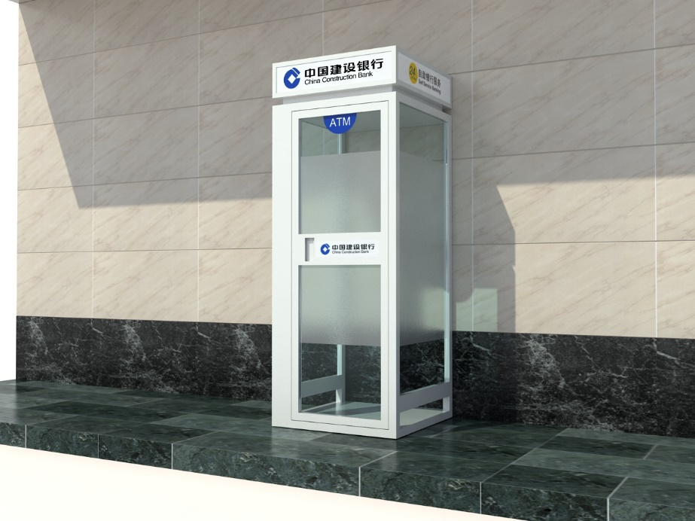
产品严格按照建设银行VI规范执行，VI标识醒目，整体设计思路应体现安全、合理、美观、实用、人性化功能强等。

  - 室内防护舱技术指标响应说明
1.2.1、防护舱体（宽）1000mm×1000 mm，高度大约2400 mm（根据现在具体为准可以适当调整），不应封顶（根据实际略有增减）；
1.2.2、舱体框架宽和厚≥60mm×60mm，舱门框架宽和厚≥60mm×40mm采用不锈钢一次拉伸成型，框架之间连接采用焊接方式，材质采用优质304#拉丝不锈钢，烤漆：厚度≥1.5mm。舱体框架和地面、墙体牢固固定，与墙体固定点不少于4个，固定螺栓直径≥10mm，并隐藏链接装置；四角与地面固定采用≥12mm螺栓，舱体前边框最外侧采用圆角处理，保证公共安全。
1.2.3、舱门使用不锈钢铰链和舱体连接，由内向外开启，铰链承重160KG（铰链承重≥4×门重）以上，保证使用期内不变形；具有重型自动闭门装置，闭门速度1-10秒可调，运行平稳、无冲击，门扇上有防夹条，门玻璃上贴有防撞条。
1.2.4、玻璃使用防砸玻璃，玻璃嵌入框架深度≥15 mm，灌胶固定，夹胶玻璃每单片厚度不小于5mm，防爆膜厚度≥0.76 mm。夹胶玻璃正面离地面800MM到1800MM处磨砂处理，侧面夹胶玻璃磨砂一半起到防窥视作用，门玻璃上贴有防撞条。
1.2.5、舱门锁采用专用电机锁（灵性锁），开启锁闭无噪音；舱内应急开锁按钮，舱外带应急开锁按钮。
    - 舱内外的紧急按钮安装位置要合理。
1.2.7、安装有语音提示系统，在人员进出、上锁、开启、超时使用、设备故障、舱门启动、紧急报警功能时语音提醒服务。
1.2.8、探测器：对入舱人员探测准确可靠，抗干扰能力强，不受各种可见光、非调制红外光的干扰和误触发。
    - 防护舱设有总控制电源开关，防止整体电源的开启与断开。
    - 防护舱的顶部提供中国建设银行标识，正面有“自助取款机”“存取款机”字样及标识。
2. 室外自助设备防护舱
2.1产品效果图及说明
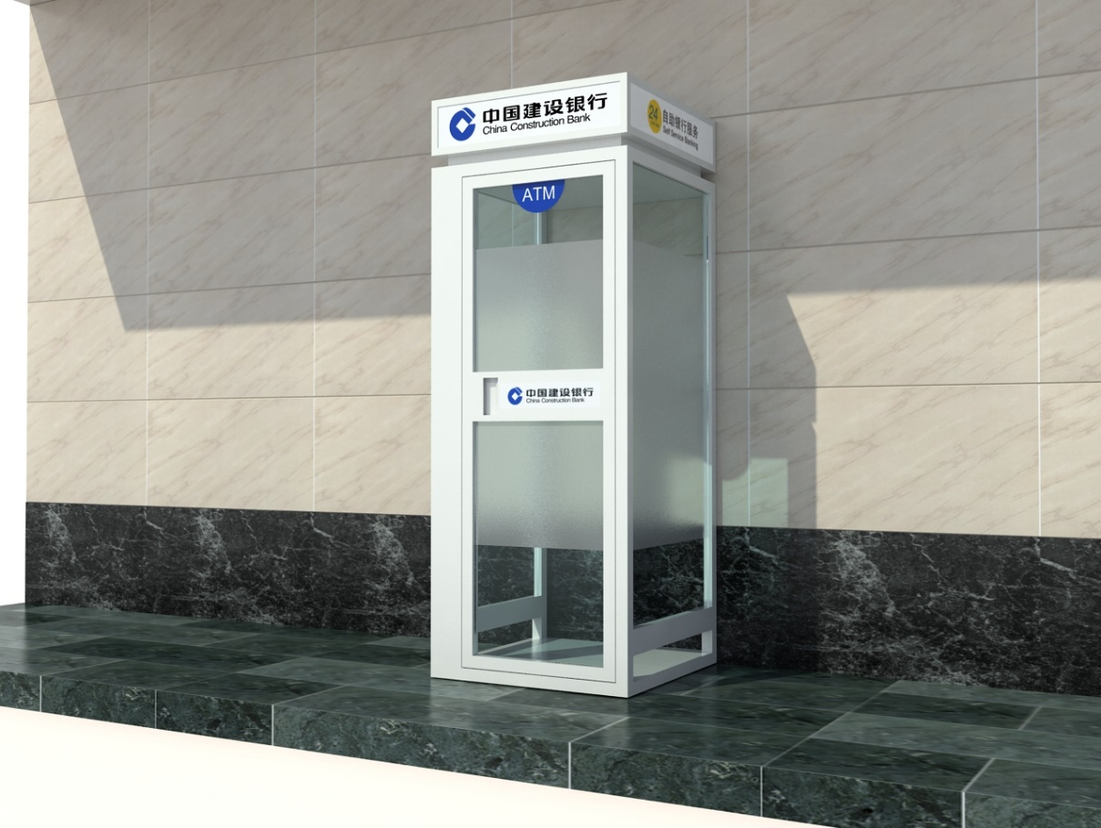
2.1.1.室外防护舱带顶和底，顶部有排风扇，两侧上下有循环风口
2.1.2.室外防护舱采用多玛地弹簧，代替闭门器和铰链，开关门速度可调
2.1.3.室外不锈钢材质，烤漆工艺
2.1.4.门禁检测采用红外对射和幕帘红外均可
2.1.5.门禁锁具采用灵性锁和电磁锁均可
2.1.6.玻璃用防砸玻璃
2.2室外防护舱技术指标响应说明
2.2.1.防护舱体（宽）1000mm×1000 mm，高度大约2400 mm（根据现在具体为准可以适当调整），带顶和底座；
2.2.2.舱体框架宽和厚≥50mm×50mm，舱门框架宽和厚≥60mm×40mm采用不锈钢（镀锌冷轧钢板）一次拉伸成型，框架之间连接采用焊接方式，材质采用方案一：优质304#拉丝不锈钢，烤漆；厚度≥1.5mm。舱体框架和地面、墙体牢固固定，与墙体固定点不少于4个，固定螺栓直径≥10mm，并隐藏链接装置；四角与地面固定采用≥12mm螺栓，舱体前边框最外侧采用圆角处理，保证公共安全。
2.2.3.舱门使用不锈钢框架用地弹簧和舱体连接，由内向外开启，地弹簧承重160KG（铰链承重≥4×门重）以上，保证使用期内不变形；闭门速度1-10秒可调，运行平稳、无冲击，门扇上有防夹条，门玻璃上贴有防撞条。
2.2.4.玻璃防砸玻璃，玻璃嵌入框架深度≥15 mm，灌胶固定，夹胶玻璃每单片厚度不小于5mm，防爆膜厚度≥0.76 mm。夹胶玻璃正面离地面800MM到1800MM处磨砂处理，侧面夹胶玻璃磨砂一半起到防窥视作用，门玻璃上贴有防撞条。
2.2.5.舱门锁采用专用电机锁（灵性锁或磁力锁），开启锁闭无噪音；舱内应急开锁按钮，舱外带应急开锁按钮。
2.2.6.舱内外的紧急按钮安装位置要合理。
2.2.7.安装有语音提示系统，在人员进出、上锁、开启、超时使用、设备故障、舱门启动、紧急报警功能时语音提醒服务。
2.2.8.探测器：对入舱人员探测准确可靠，抗干扰能力强，不受各种可见光、非调制红外光的干扰和误触发。
2.2.9.防护舱设有总控制电源开关，防止整体电源的开启与断开。
2.2.10.防护舱的顶部提供中国建设银行标识，正面有“自助取款机”“存取款机”字样及标识。
2.2.11.防护舱顶部有灯箱，保证夜间使用效果。
2.3基本参数
外形尺寸：1000mm*1000mm*2450mm | 工作电压：220V
工作电流8A（DC12V） | 额定功率：200W
单机配时控器开关、漏电开关、工业开关电源（12V10A）一个
2.4材料
舱体材料：筒体不锈钢或镀锌钢板主架结构，可整体平移，吃了厚度不小于1.5mm，正面和侧面广告采用内置灯箱，便于广告更换
灯箱、CI：顶部灯箱为外层8mm厚钢化玻璃，内层5mm厚亚克力UV打印，若为左右开门，则舱体正面为大广告画，画面为韩华灯箱布
广告画材料：采用韩华灯箱布和车贴双六色喷绘
内部电源材料：国标材料
2.5电器元件
●时控开关性能指标
工作电源：220V/50Hz | 计时误差：＜±0.5秒
使用电源范围：160V∽240V | 环境温差：-25℃∽60℃
开关容量：阻性负载：25A  感性负载：20A | 相对湿度：＜95%
功率消耗：＜2VA | 外形尺寸：120*74*58mm
有8组开关时间，手动、自动两用

●两相漏电保护开关性能参数
型号：DZ47-63 | 工作电压：230V∽450V/50Hz | 执行标准：GD10963
3. 安装要求
（1）应派有经验的技术人员到现场进行安装、直到能正常使用，安装费由供应商承担；
（2）安装过程中所使用的工具由供应商自备；
（3）严格遵守安装现场安全保卫制度和防火制度。
4. 项目工程质量及验收要求
（1）供应商应按方案施工，质量符合国家施工规范及建行视觉形象要求。
（2）到货后，经过双方检验认可后，签署验收文件，保修期自验收合格之日起算，保修证明由供应商提供。
5. 售后服务要求
(1)供应商要有完善的售后服务体系，免费售后维护期限不得少于3年。
(2)在保修期限内，产品一旦发生质量问题，接到用户投诉后，2小时之内做出响应，24小时内服务到位。
(3)供应商在我区设立的维修中心保证周末、节假日有专人值班，通讯工具24小时保持畅通。
(4)提供每年4次预防性检查，检查时间需提前一周与当地分行自助设备维护团队协商，尽量避免影响自助设备使用。
7. 订单下达后40日内将设备免费配送至我行指定地点，配送至我行指定地点后15日内完成设备的安装，并经双方验收合格。
二、报价表及要求
名称 | 单位 | 单价(元) | 预计数量 | 含税总价（元） | 备注
室内自助设备防护舱 | 个 |  | 100
室外自助设备防护舱 | 个 |  | 100
合计（元）
说明：1.上述报价应为目的地到货价，包含所有税费、配件费、包装费、舱储费、运输费、装卸费、安装费、保险费、服务费等一切费用。
2.上表数量仅为预计，最终采购数量以我行实际需求为准。
三、结算方式及要求
1. 结算方式为：框架协议签订后，由各二级行部根据实际需求向供应商下单采购并自行付款。
2. 中标供应商需向我行提供增值税专用发票。
四、采购结果运用
1.本次采购入选的三家供应商，采购量分配为各占商品采购预算总数量的三分之一，根据执行进度等情况可由我行进行灵活额度调剂，三家供应商分别执行谈判中的各自报价。
全区分为三个区域由我方确定和分配服务区域。具体区域划分如下：
（1）区分行本级、南宁各行部
（2）柳州、百色、北海、钦州、防城港、来宾、崇左分行
（3）桂林、玉林、贵港、梧州、河池、贺州分行。
入选三家公司所报的每项单价的作为该设备单价，框架协议执行各家供应商所报的价格。
2. 入选供应商履约过程中出现严重违约情形，我行有权减少、调整或取消入选供应商服务区域。

